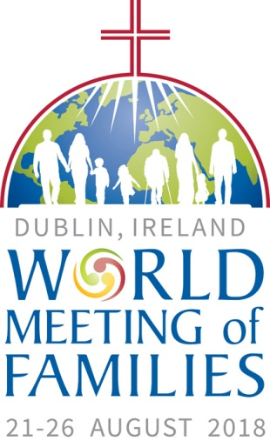

VIAGGIO APOSTOLICO DEL SANTO PADRE IN IRLANDA
PER IL IX INCONTRO MONDIALE DELLE FAMIGLIE
PAPA FRANCESCO
ANGELUS
Spianata del Santuario di Knock
Domenica, 26 agosto 2018
Cari fratelli e sorelle,
sono contento di essere qui con voi. Sono contento di essere con voi nella Casa della Madonna. E rendo grazie a Dio per l’opportunità di visitare, nel contesto dell’Incontro Mondiale delle Famiglie, questo Santuario così caro al popolo irlandese. Ringrazio l’Arcivescovo Neary e il Rettore, Padre Gibbons, per il loro cordiale benvenuto.
Nella Cappella dell’Apparizione ho affidato all’amorevole intercessione della Madonna tutte le famiglie del mondo e, in modo speciale, le vostre famiglie, le famiglie irlandesi. Maria nostra Madre conosce le gioie e le fatiche che si sperimentano in ogni casa. Tenendole nel suo Cuore immacolato, le presenta con amore al trono del suo Figlio.
A ricordo della mia visita, ho portato in dono un Rosario. So quanto è importante in questo Paese la tradizione del Rosario familiare. Mi raccomando: continuate con questa tradizione. Quanti cuori di padri, madri e figli hanno attinto consolazione e forza nel corso degli anni meditando sulla partecipazione della Madonna ai misteri gaudiosi, luminosi, dolorosi e gloriosi della vita di Cristo!
Maria è Madre. Maria è nostra Madre, è anche la Madre della Chiesa, ed è a lei che affidiamo oggi il cammino del popolo fedele di Dio in questa “Isola di smeraldo”. Chiediamo che le famiglie siano sostenute nel loro impegno di diffondere il Regno di Cristo e di prendersi cura degli ultimi tra i nostri fratelli e sorelle. Fra i venti e le tempeste che imperversano sui nostri tempi, siano le famiglie baluardi di fede e di bontà che, secondo le migliori tradizioni della nazione, resistono a tutto ciò che vorrebbe sminuire la dignità dell’uomo e della donna creati a immagine di Dio e chiamati al sublime destino della vita eterna.
La Madonna guardi con misericordia tutti i membri sofferenti della famiglia del suo Figlio. Pregando davanti alla sua statua, le ho presentato, in particolare, tutti i sopravvissuti vittime di abusi da parte di membri della Chiesa in Irlanda. Nessuno di noi può esimersi dal commuoversi per le storie di minori che hanno patito abusi, che sono stati derubati dell’innocenza o che sono stati allontanati dalle mamme, e abbandonati allo sfregio di dolorosi ricordi. Questa piaga aperta ci sfida ad essere fermi e decisi nella ricerca della verità e della giustizia. Imploro il perdono del Signore per questi peccati, per lo scandalo e il tradimento avvertiti da tanti nella famiglia di Dio. Chiedo alla nostra Madre Beata di intercedere per tutte le persone sopravvissute di abusi di qualsiasi tipo e di confermare ogni membro della famiglia cristiana nel risoluto proposito di non permettere mai più che queste situazioni accadano; e anche di intercedere per tutti noi, perché possiamo procedere sempre con giustizia e riparare, in quanto da noi dipenda, tanta violenza.
Il mio pellegrinaggio a Knock mi permette anche di rivolgere un cordiale saluto all’amata gente dell’Irlanda del Nord. Sebbene il mio viaggio per l’Incontro Mondiale delle Famiglie non includa una visita al Nord, vi assicuro il mio affetto e la mia vicinanza nella preghiera. Chiedo alla Madonna di sostenere tutti i membri della famiglia irlandese perché perseverino, come fratelli e sorelle, nell’opera di riconciliazione. Con gratitudine per i progressi ecumenici e per la significativa crescita di amicizia e collaborazione tra le comunità cristiane, prego perché tutti i discepoli di Cristo portino avanti con costanza gli sforzi per far progredire il processo di pace e costruire una società armoniosa e giusta per i figli di oggi, siano cristiani, siano musulmani, siano ebrei, siano di qualsiasi fede: figli dell’Irlanda.
Ed ora, con queste intenzioni e con tutte quelle che portiamo nel cuore, rivolgiamoci alla Beata Vergine Maria con la preghiera dell’Angelus.
Dopo l’Angelus
Desidero rivolgere uno speciale saluto agli uomini e alle donne che sono in carcere in questo Paese, e ringraziare in particolare quanti tra loro mi hanno scritto avendo saputo che sarei venuto in Irlanda. Vorrei dirvi: vi sono vicino, molto vicino. Assicuro a voi e ai vostri familiari la mia vicinanza e la mia preghiera. Maria Madre di Misericordia vegli su di voi e vi rafforzi nella fede e nella speranza. Grazie!

